Государственно Бюджетное Общеобразовательное Учреждение
«Турунтаевская специальная коррекционная общеобразовательная школа-интернат»
Принято  на педагогическом совете.  Протокол № 1 от 31.08.2021г | 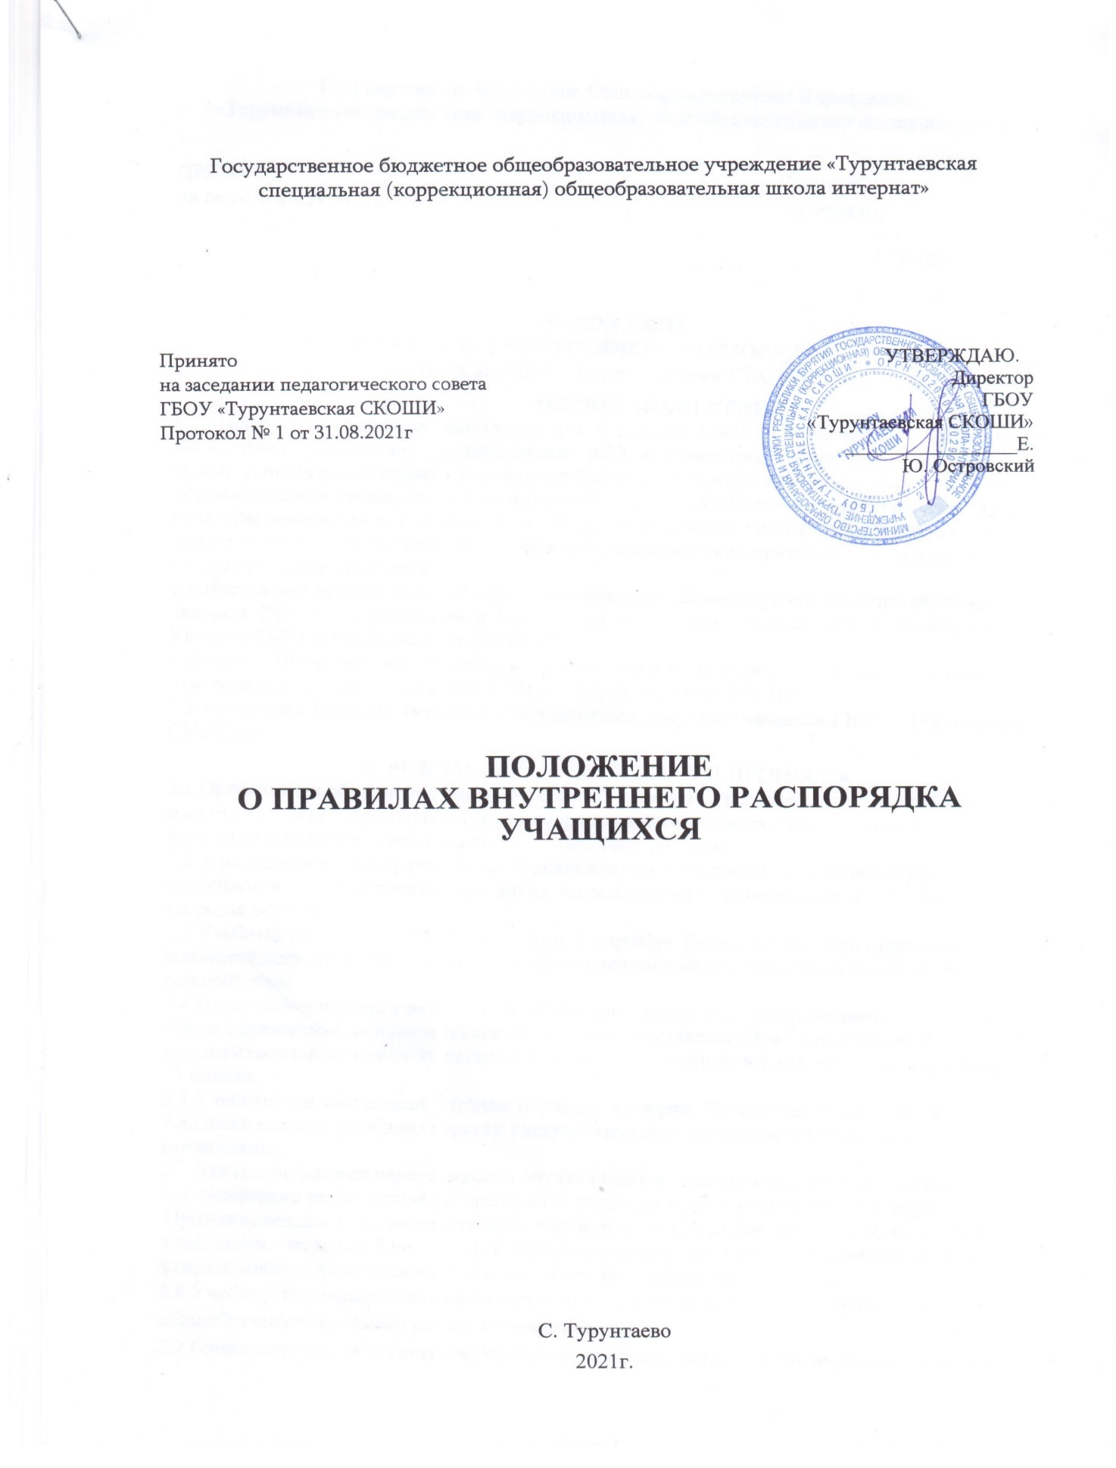

ПОЛОЖЕНИЕ О ПОРЯДКЕ ПРИЁМА ОБУЧАЮЩИХСЯ (ВОСПИТАННИКОВ)в ГБОУ «Турунтаевская специальная коррекционнаяобщеобразовательная школа – интернат» с.Турунтаево Прибайкальского района Республики Бурятия.
I.Общие положения
1. Настоящее положение разработано в целях соблюдения конституционных прав на образование, реализации государственной политики в области образования, защиты интересов детей с особыми образовательными потребностями и определяет порядок приема обучающих (воспитанников) в Государственное бюджетное образовательное учреждение «Турунтаевская СКОШИ» (далее «Школа-интернат»).
1.2. Настоящее положение разработано в соответствии с:
•Конституцией Российской Федерации от 12.12.1993г.;
•Федеральным законом от 29 декабря 2012 г. N 273-ФЗ «Об образовании в Российской Федерации»;
•Указом Президента Российской Федерации от 13.04.2011 № 444 «О дополнительных мерах по обеспечению прав и защиты интересов несовершеннолетних граждан Российской Федерации»;
•Приказом Минобрнауки России от 19.12.2014 № 1599 “Об утверждении ФГОС образования для обучающихся с умственной отсталостью (интеллектуальными нарушениями);
•Постановлением Главного государственного санитарного врача РФ от 10.07.2015 № 26 «Об утверждении СанПиН 2.4.2.3286-15 «Санитарно-эпидемиологические требования к условиям и организации обучения и воспитания в организациях, осуществляющих образовательную деятельность по адаптированным основным общеобразовательным программам для обучающихся с ограниченными возможностями здоровья»;
•Приказом Минобрнауки РФ от 30.08.2013 № 1015 «Об утверждении порядка организации и осуществления образовательной деятельности по основным общеобразовательным программам-образовательным программам начального общего, основного общего и среднего общего образования»;
•Приказом Министерства образования и науки Российской Федерации от 22. января 2014 № 32 «Об утверждении Порядка приема граждан на обучение по общеобразовательным программам начального общего и среднего общего образования»;
•Нормативными правовыми актами Министерства образования Республики Бурятия;
•Уставом Школы-интерната.
II. Порядок приема
2.1. При приеме в Школу-интернат на обучение по адаптированной основной образовательной программе образования обучающихся с умственной отсталостью (интеллектуальными нарушениями), наличие гражданства Российской Федерации у ребенка, не достигшего возраста 14 лет, удостоверяется документом, установленным Указом Президента Российской Федерации от 13.04.2011 № 444 «О дополнительных мерах по обеспечению прав и защиты интересов несовершеннолетних граждан Российской Федерации» (далее – документ, удостоверяющий наличие у ребенка гражданства Российской Федерации).
2.2. В 1 (подготовительный) и 1-й класс Школы-интерната для получения образования по адаптированной основной общеобразовательной программе дляобучающихся с умственной отсталостью (интеллектуальными нарушениями), принимаются лица с ограниченными возможностями здоровья по достижении ими возраста шести лет и шести месяцев, в соответствии с рекомендациями РПМПК, не имеющие медицинских противопоказаний для пребывания в образовательной организации и владеющие элементарными навыками самообслуживания.Министерство образования Республики Бурятия вправе разрешить прием детей в Школу-интернат на обучение в более раннем или более позднем возрасте.
2.3. Школа размещает в сети Интернет на официальном сайте Школы-интерната информацию о количестве мест в первых классах, количестве свободных мест в других классах не позднее 1 июля (за 60 дней до начала учебного года).Зачисление обучающихся (воспитанников) в Школу-интернат на новый учебный год начинается с 20 августа. Зачисление каждого обучающегося оформляется приказом.
2.4. Прием в первый класс в течение учебного года или во вторые и последующие классы в Школу-интернат осуществляется на свободные места.
2.5. В Школу-интернат могут быть приняты дети, воспитывающиеся в приёмных семьях, при наличии рекомендаций Республиканской психолого- медико-педагогической комиссии об обучения по адаптированной основной образовательной программе образования обучающихся с умственной отсталостью (интеллектуальными нарушениями) на неполное государственное обеспечение.
2.6. В Школу-интернат могут быть приняты дети при наличии свободных мест в классе, но при отсутствии свободных мест в общежитии, дети принимаются в класс без предоставления мест в общежитии.
2.7. В первоочередном порядке предоставляются места детям погибших ( умерших) или получивших инвалидность 1 группы вследствие военной травмы военнослужащих лиц, проходящих службу в войсках национальной гвардии РФ и имеющих специальное звание полиции, принимавших участие в специальной военной операции на территории ДНР и ЛНР и Украины, а также выполняющих специальные задачи на территории Сирийской Арабской Республики, а также дети лиц, заключивших контракт прохождения военной службы на срок от 3 месяцев в войсковой части 24314 ( в именном подразделении РБ –мотострелковый батальон «Байкал») в подразделении 36-й общевойсковой армии, войсковой части 32364 и участвующих в специальной военной операции на территории ДНР , ЛНР и Украины.
III. Документы, необходимые для поступления в Школу-интернат
3.1. Прием обучающихся (воспитанников) в Школу-интернат осуществляется на основании рекомендаций Республиканской психолого-медико-педагогической комиссии (сроком не позднее 12 месяцев к моменту подачи документов, если начинает обучение по адаптированной основной общеобразовательной программе) об обучении по адаптированной основной образовательной программе образования обучающихся с умственной отсталостью (интеллектуальными нарушениями).3.2. При приеме обучающегося (воспитанника) в Школу-интернат наличие следующих документов является обязательным:•ЗаключениеРПМПК; •Копия свидетельства о рождении, паспорт гражданина Российской Федерации или иной документ, удостоверяющий личность ребенка, являющегося гражданином Российской Федерации;•Копия документа, устанавливающего место жительства семьи; •ИНН;
​ •Страховое свидетельство государственного пенсионного страхования;
​ •Документы об образовании — личное дело, выданное учреждением, в котором ребенок обучался ранее с итоговыми оценками; характеристика, психолого-педагогическая характеристика;
​ •Акт обследования жилья воспитанника (действительно в течение года);
ИПР (ИПРА) ребенка-инвалида, Справка МСЭ или врачебной комиссии (если имеется).
​ •Медицинские документы:
-медицинский полис обязательного страхования граждан;
- медицинская карта № 26;
- медицинская карта № 112;
- сертификат о прививках;
- справка об эпид. окружении (3 дня);
- общий анализ крови, мочи (10 дней);
- анализ кала на я/г соскобом (10 дней);
- анализ кала диз. группу (1 месяц);
- кровь на RW (1 месяц);
- ВИЧ (с 15 лет) (6 мес.);
- ФЛГ (с 15 лет) (2 раза в год);
- результаты диспансеризации за текущий год;
​ •При наличии инвалидности:
- справка МСЭ;
- ИПР (индивидуальная программа реабилитации)..
3.3. У обучающегося должны быть тёплые вещи, сменная одежда, обувь (тапочки), предметы личной гигиены, школьная форма, спортивная форма.
IV. Ответственность за организацию приёма
4.1. Директор Школы-интерната формирует комиссию по организации приема обучающихся (воспитанников) детей в Школу-интернат на новый учебный год. Данная комиссия состоит из 5 человек. В состав ее входит заместитель директора по УР, заместитель директора по ВР, медицинский работник, педагог-психолог, учитель-логопед.

4.2. Приказ о назначении ответственных за прием документов, формировании комиссии по организации приема детей в Школу-интернат и сроки приема документов размещаются в сети Интернет на официальном сайте Школы-интерната.

4.3. Предварительно пакет необходимых документов может быть принят в форме электронного документа с использованием информационно-телекоммуникационных сетей общего пользования.

4.4. Комиссия Школы-интерната при приеме документов обязана ознакомиться с документом, удостоверяющим личность законного представителя (сопровождающего) для установления его полномочий.

4.5. Заместитель директора по УР Школы-интерната регистрирует полученные документы, предоставленные родителями (законными представителями) ребенка, в журнале приема документов.

V. Отказ в приеме в Школу- интернат
5.1. Гражданам может быть отказано в приеме только по причине:
​ •отсутствия свободных мест в Школе-интернате;
​ •в Школе-интернате не реализуется образовательная программа, рекомендованная психолого-медико-педагогической комиссией;
​ •при наличии у ребенка медицинских противопоказаний для нахождения в Школе-интернате;
• не определен статус ребенка;
• при отсутствии документов, перечисленных в п.3.2.
5.2. При отказе в приеме в Школу-интернат родители (законные представители) ребёнка могут обратиться в Министерство образования Республики Бурятия с целью получения информации о наличии свободных мест в образовательных учреждениях, осуществляющих обучение по адаптированной основной общеобразовательной программе дляобучающихся с умственной отсталостью (интеллектуальными нарушениями).

